**Instituto Tecnológico de Costa Rica**

**Área de Ingeniería en Computadores**

CE-3104: Lenguajes, Compiladores e Intérpretes

**Profesor:**

Marco Hernández Vázquez

**Proyecto: AnimationLed**

**Integrantes:**

Carlos Adrian Araya Ramirez

Michael Shakime Richards Sparks

José Andrés Solano Mora

**Junio, 2021**

**Tabla de contenido**

1. Diagrama de Arquitectura 3

2. Alternativas de solución 3

3. Problemas conocidos 3

4. Actividades realizadas por estudiante 3

5. Problemas encontrados 3

6. Conclusiones y recomendaciones 3

7. Bibliografía 3

# Diagrama de Arquitectura

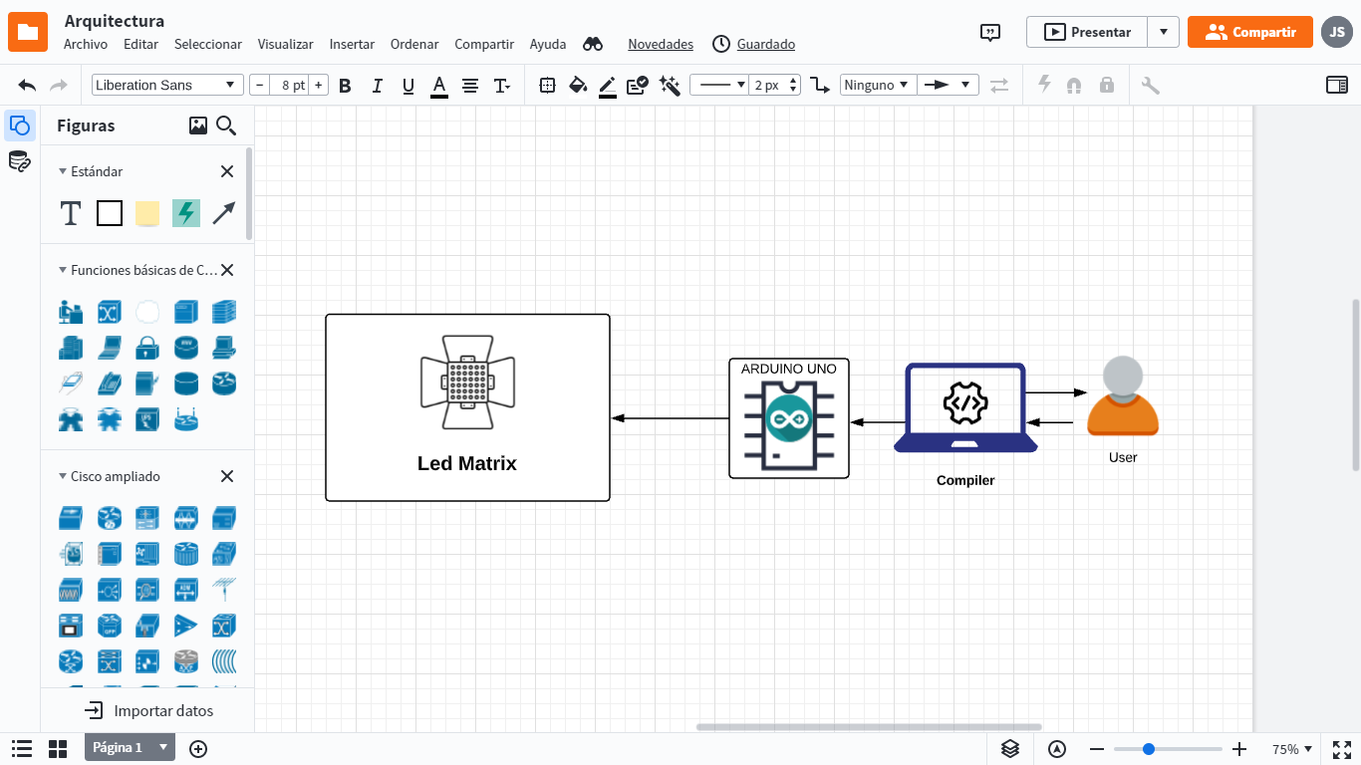

Ilustración (Diagrama de Arquitectura)

# Alternativas de solución

# Problemas conocidos

# Actividades realizadas por estudiante

|  |  |  |
| --- | --- | --- |
| **Actividad** | **Estudiante** | **Fecha y tiempo** |

# Problemas encontrados

# Conclusiones y recomendaciones

# Bibliografía